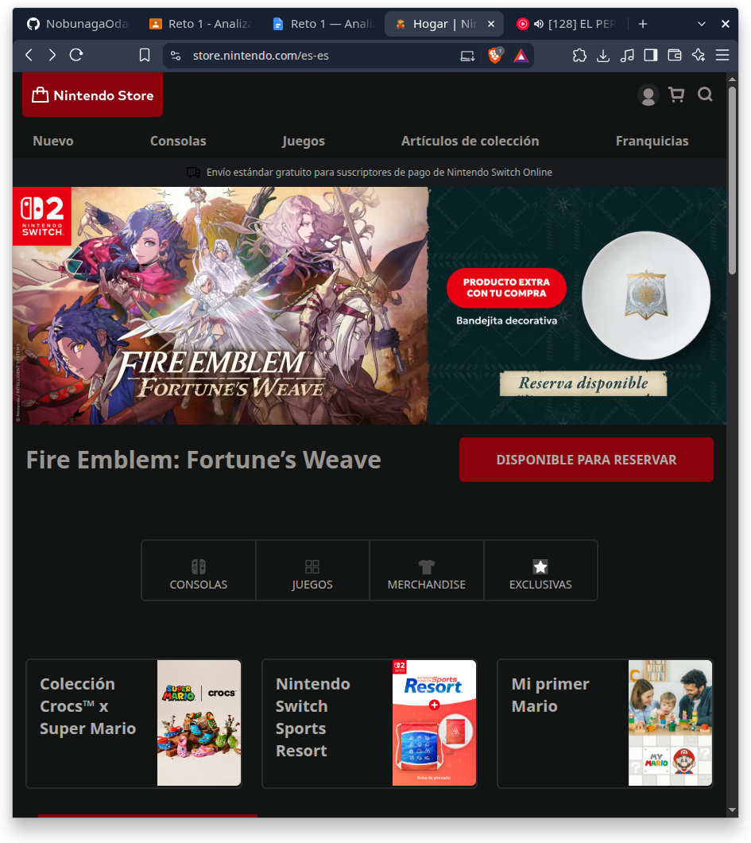

- Nombre del sitio o aplicación: Nintendo Store
- URL: https://store.nintendo.com/es-es
- Tipo de aplicación o servicio: Venta de videojuegos y servicios relacionados con Nintendo
- Pantalla que vas a analizar: la zona de la store
- Objetivo principal de esa pantalla: la compra de videojuegos o
- reservas de juegos y productos oficiales de la franquicia nintendo ademas de noticias y franquicias que pertenecen a esa franquicia
¿Qué quiere conseguir el usuario cuando llega a esta pantalla?
El usuario quiere reservar un juego, comprarlo o ver alguna noticia mediante el carrusel grande que muestra las ultimas novedades de la compañía.

1. Objetivo
¿Qué quiere conseguir el usuario?
Reservar, comprar juegos, productos de la franquicia nintendo o ver noticias de la franquicia nintendo
¿La interfaz deja claro qué puede hacer el usuario?
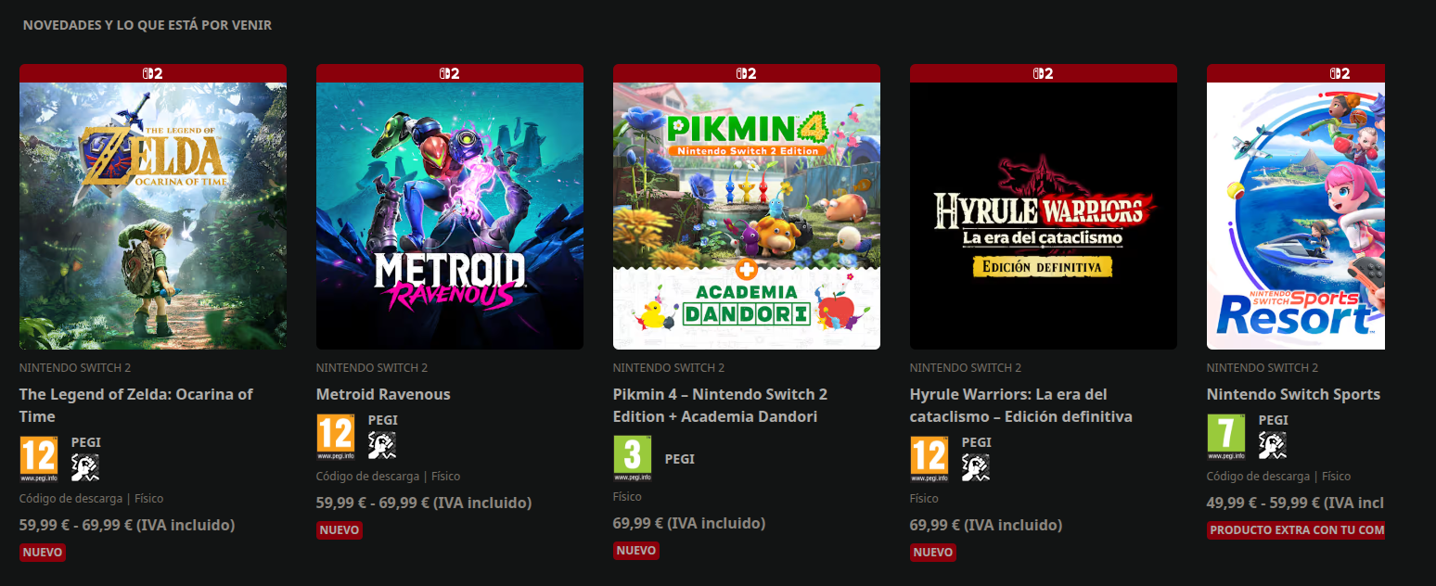
Si mediante un carrusel donde aparece los precios de los juegos tanto físico como digital

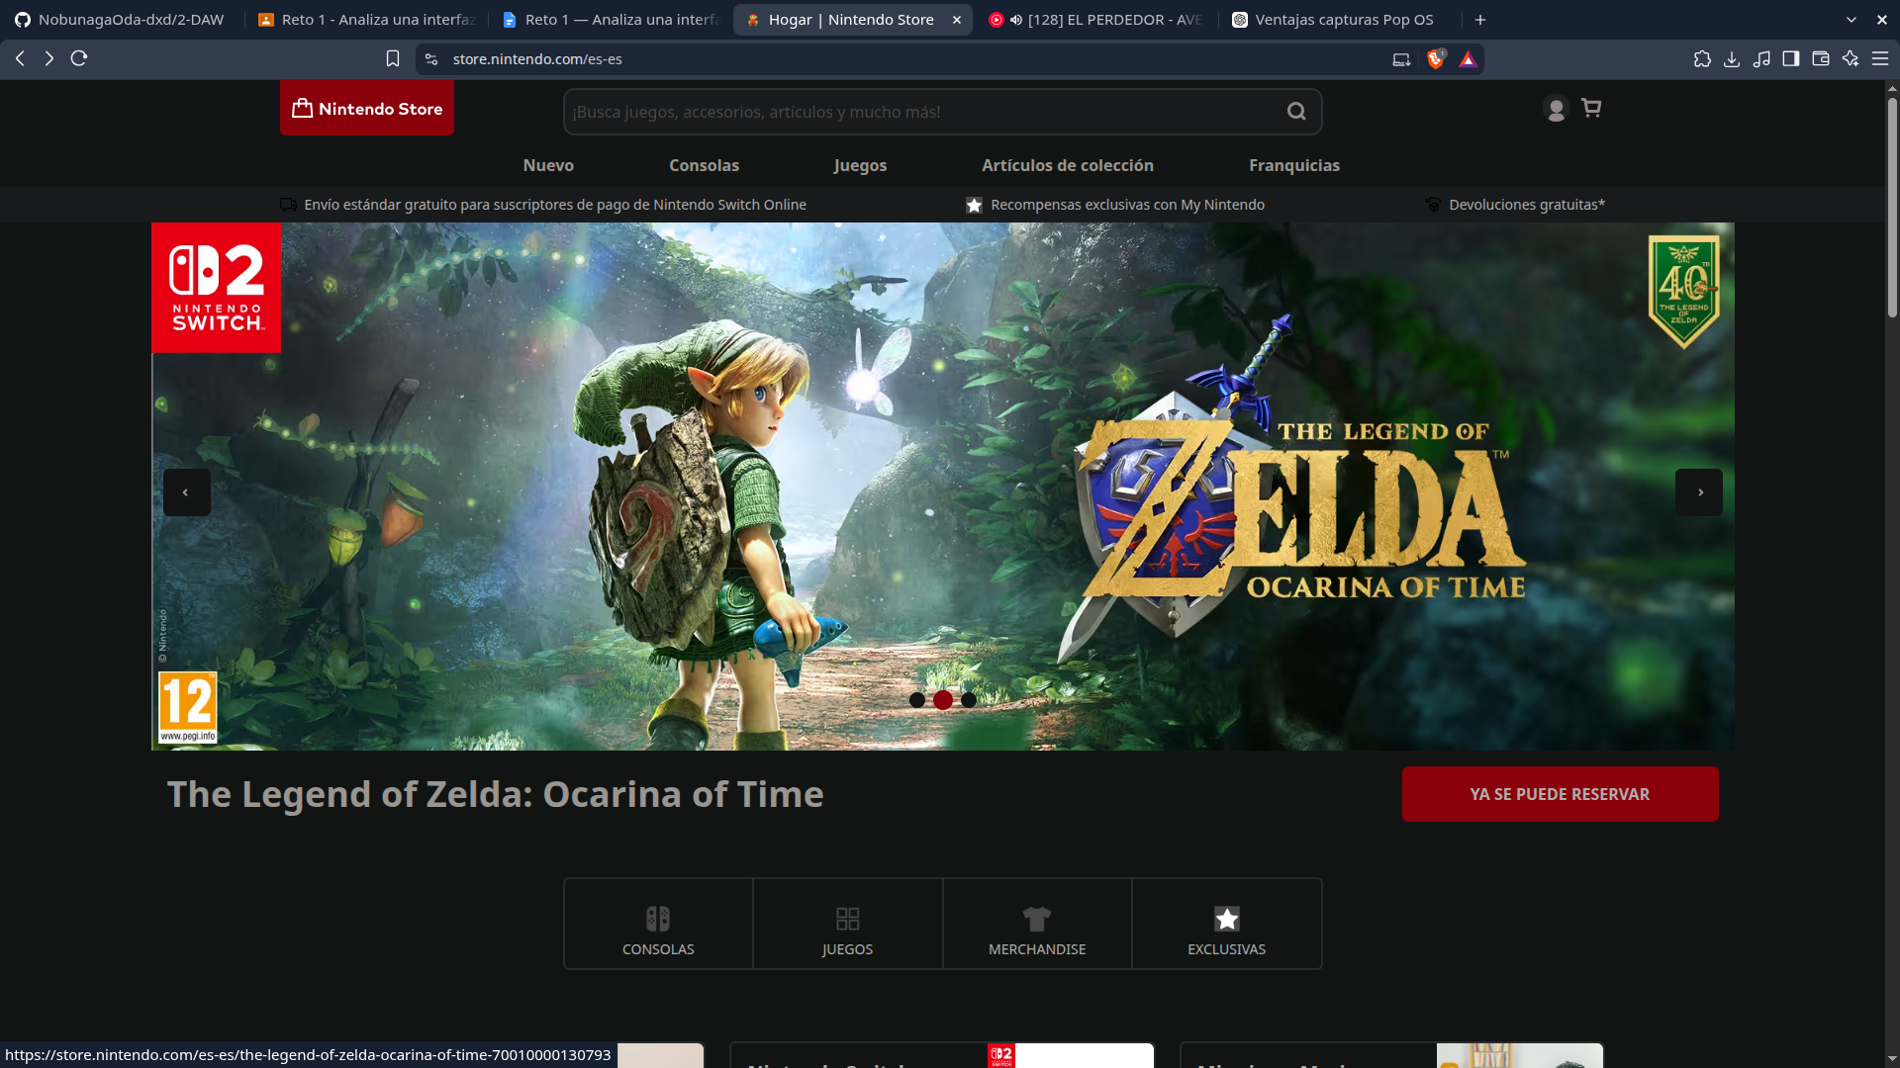
2. Jerarquía

En mi caso yo pienso que lo primero que ves es el gran carrusel con los últimos lanzamientos y noticias sobre la compañía en segundo lugar lo que ves son los menús donde te llevan al inicio de sesión y carrito acompañado de una gran barra de búsqueda y un branding que resalta sobre el color negro o blanco dependiendo el navegador ademas los contrastes rojos para los botones para reservar o comprar ademas de tipografías sin serifa y imágenes en buena calidad resaltando el logo en rojo y centrándose en el personaje o foco de concentración que busca la pagina

3. Proximidad
En el caso de esta pagina web yo noto que los elementos que están juntos por su relación son los navegación con una buena separación ademas la barra de búsqueda grande facilita al usuario su uso para que sea mas intuitivo

4. Alineación
si sin duda por ejemplo la mezcla del carrusel junto a sus botones y imágenes y es una estructura coherente donde las imágenes contrastes van niveladas menú carrusel y ya ofertas y productos

5. Contraste

Como se puede ver en la imagen el contraste es claro los botones brandings están en rojo ademas también el botón y branding y imagen juega con la luminosidad para centrarte tanto en botón como en el personaje central

6. Repetición

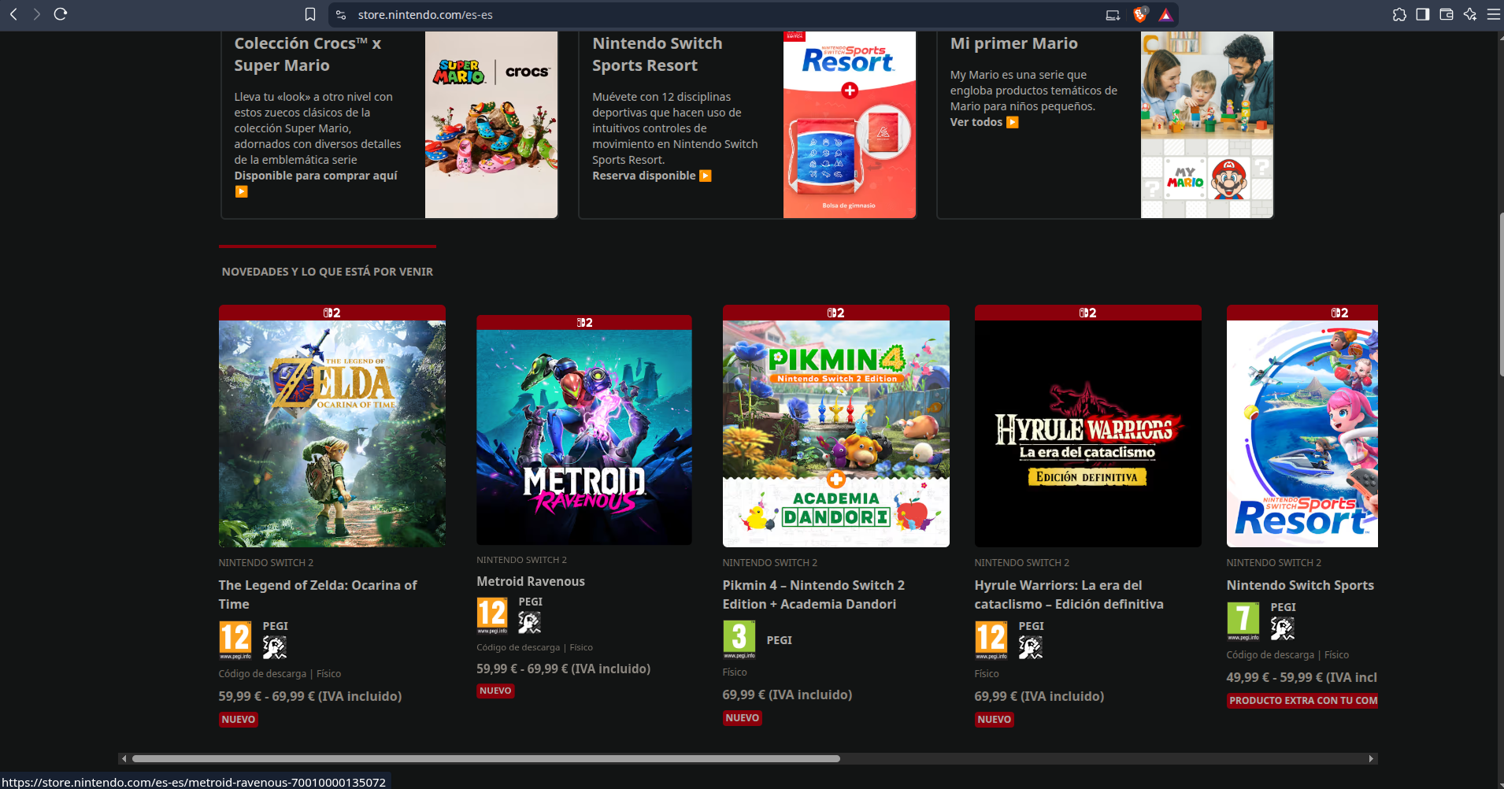

En este caso yo noto repetición en sobro todo repetición de cards ademas de contrastes rojos de botones o brandings frente al negro o blanco dependiendo el aspecto de la pagina y el contraste de los nuevo descuentos o productos extras con la compra y las tipografías son muy iguales dependiendo si son títulos o campos de texto normal

7. Equilibrio

La verdad que en mi opinión tiene zonas bastantes cargas sobre todo la parte de los juegos que aunque tiene una buena distribución en cuanto a espacio lo veo demasiado cargado una solución solo poner novedades en esas zonas y no todo el catalogo por el resto todo lo demás lo veo bastante correcto

8. Espacio

En mi opinión esta perfecto la separación entre imágenes botones y texto ademas que en mi opinión al tener poco texto y que la pagina web sea tan visual hace que aun mejor se noten los espacios mejor y con un buen espacio

9. Consistencia

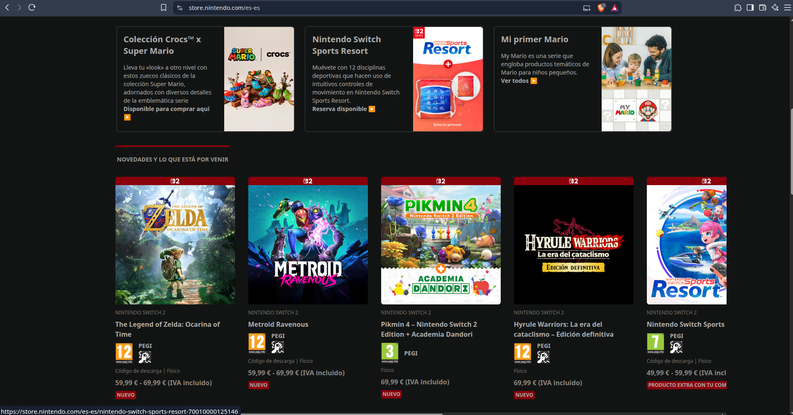

Como se pude ver en la imagen los elementos similares tienen una apariencia y comportamiento similar tanto en estética como en comportamiento a la hora de ciclar en las cards como el estilo que es muy visual para todos imagen tamaño grande para llamar y textos justos y adecuados junto a su precio

Parte 3. Valoración final

Como aspectos positivos diría el estilo general de la pagina que es muy armónico y equilibrado durante toda la pagina como segundo el estilo visual y las pocas letras ya que todo se entiende con imágenes y como tercero el tema del carrusel con las ultimas noticias me parece una buena idea

Como aspectos negativos el poco constaste que trae la pagina en general todos los botones tienen el mismo color y contraste como segundo como dije con anterioridad lo junto que están los juegos y como tercero el precio se ve pequeño en la zona de compra de juegos por lo demás veo todo lo demás muy correcto

